Portefeuille de compétences

# Support utilisateur

## Résumé.

Au sein de SERAM ma fonction principale est la gestion du support informatique aux employés de SERAM à travers le monde. Chaque demande d’assistance est envoyée par mail qui sera retranscrite sous la forme d’un ticket dans l’ERP de l’entreprise. Il en convient donc de qualifier, d’attribuer et de traiter ces tickets dans les temps impartis, selon leur nature. Le service informatique de SERAM est composé de quatre personnes où tout le monde travaille à partir des tickets entrants pour réaliser principalement des travaux sur OpenERP.

## Compétences.

Cf. annexe 3.

## Synthèse.

    Au sein de l’entreprise, c’est en moyenne douze nouveaux tickets créés chaque jour : mon travail, lorsque je suis présent, consiste à gérer les tickets entrants. Dans le cas contraire, c’est un collègue qui s’en occupe de la même manière. Cette activité occupe en moyenne 60% du temps que je passe chez SERAM.

Un ticket fraichement créé doit avant toute chose être qualifié selon la demande de l’utilisateur. Ce dernier explique dans son mail sa demande, permettant d’en savoir plus sur le contexte et l’environnement ciblé (C2.3.1.3).

### Caractérisation et attribution d’un ticket

     Il existe quatre catégories de tickets pour mieux caractériser le niveau d’assistance ainsi que l’urgence requise (C2.3.1.4, C2.3.1.5) :

 Hotline SI : support software devant être traité à J+0.5 (correction de données, formation, extraction de données)  
 Hotline IT : support hardware devant être traité à J+0.5  
 Support SI : bogue dans un software  
 Demande SI : amélioration à créer dans un software

    De ce fait, selon la nature du ticket et son contexte, il est attribué à l’un des quatre informaticiens de SERAM. Chacun d’entre nous a des domaines de travail, le mien étant plus polyvalent, proche de l’utilisateur et bas niveau. Ces domaines assurent une meilleure compréhension et un meilleur traitement des tickets (C2.2.2.1).

    Lorsqu’un ticket est attribué, un délai de traitement est attribué si c’est une Hotline (demande d’assistance urgente, J+0.5). Sinon, l’informaticien en charge du ticket doit planifier la résolution de ce dernier afin d’estimer une charge de travail : il doit saisir dans un premier temps, à la lecture du ticket non-approfondie une charge théorique, puis, après analyse, il doit saisir une charge lui semblant la plus proche de ce dont il a besoin (C2.3.1.2).

Dans le cadre des Demande SI, un ROI (return of investissement) est demandé à l’utilisateur afin de prioriser cette demande parmi les autres.

​

### La phase de traitement

    Au fil de la résolution du ticket, l’informaticien en charge informe l’utilisateur au minimum de la prise en charge de son ticket et de la résolution de ce dernier. Pour des tickets Support SI et Demande SI, des réunions sont souvent nécessaires (C2.2.2.2).

Mon rôle étant de traiter majoritairement des ticket Hotline, les demandes sont très variées et une bonne connaissance du système est requise, afin de comprendre au mieux la demande de l’utilisateur, qu’il soit francophone ou non : en effet, le support informatique de SERAM gère et traite les demandes de SERAM World (Annexe 1).

    Ces Hotlines sont bien souvent des corrections de données où je dois, dans l’ERP directement ou bien à l'aide de scripts Python, corriger une date, une quantité, un mouvement de stock ou une planification par exemple. Je dois aussi traiter des demandes d’installation de poste pour un nouvel utilisateur, des modifications dans les groupes de messagerie, ou encore effectuer des formations (C2.3.1.2, C3.2.1.1). Ces tickets me demandent parfois de prendre le contrôle du poste utilisateur à distance, selon sa localisation, mais aussi d’un serveur, pour libérer une impression, ou réinitialiser un mot de passe (C2.2.1.2, C2.2.2.3). Un ticket Hotline est généralement rapide à traiter : entre 5 minutes et 1 heure.

Pour les tickets Support SI et Demande SI que je traite, il me faut rédiger le cahier des charges et planifier le ticket avec l’utilisateur, tout en l’informant de l’avancement. Ces tickets demandent généralement plus de temps (de 30 minutes à 35h).

    Je tiens un cahier à jour avec la plupart des demandes d’assistance existantes, afin de traiter au plus vite le problème si j’oublie la méthode de résolution du ticket. Il peut tout à fait servir de base de connaissance à un nouvel informaticien chez SERAM pour traiter des supports de bas niveau (C2.2.2.4, C2.2.1.1).

    Une fois le support clôturé, il me faut saisir le temps passé ainsi que la nature du temps passé sur le ticket pour en faire des statistiques (C5.1.2.2).

### Et après ?

    Une fois le ticket traité et l’utilisateur informé, si le problème s’avère récurrent, un nouveau ticket peut être créer par l’informaticien afin de corriger rapidement la source du problème (C2.3.1.1). De plus, nous disposons d’un Wiki interne à SERAM servant de base de connaissance générale : chaque utilisateur du SI interne peut y accéder pour chercher une documentation d’utilisation d’un module ou d’un logiciel. Cette dernière est mise à jour régulièrement selon les utilisateurs, leurs besoins et l’évolution du logiciel (C4.1.10.1, C4.1.10.2)

    Chaque lundi, une réunion entre toute l’équipe informatique, présidée par le responsable informatique de l’entreprise (mon tuteur) se déroule : elle consiste à expliquer en quinze minutes ce sur quoi chacun a travaillé la semaine précédente, en expliquant où en est le ticket, ainsi que les problèmes rencontrés. Un débrief des tickets à faire sur les deux prochaines semaines est aussi effectué. Enfin, une analyse du temps que chacun a passé sur les différents types de ticket est réalisée afin de mieux répartir les tâches pour le futur (C1.4.1.2).

    Des statiques des tickets sur la semaine précédente sont créées chaque semaine afin de garder un historique du travail effectué, mais aussi pour rendre compte de l’activité du service informatique de SERAM à toute l’entreprise (Annexe 2).

## Conclusion.

Le support utilisateur est important pour la relation entre l’équipe informatique et les utilisateurs : ils doivent savoir si leur demande est en cours de traitement, ainsi que son avancement. De plus, c’est à mes yeux un passage essentiel dans la carrière d’un informaticien : il faut savoir se mettre à la place d’un utilisateur, de comprendre ses requêtes et la manière dont il peut utiliser un logiciel.

La relation humaine est primordiale afin que l’utilisateur se sente écouté et pris en compte : il faut qu’il puisse avoir confiance en son support.

## Annexe.

### Annexe 1 : L’outils de gestion des tickets

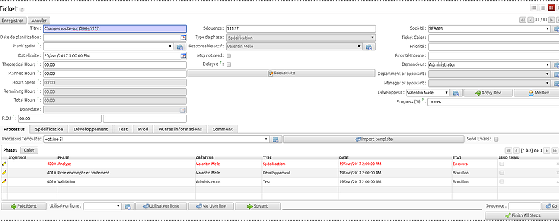

### Annexe 2 : La statistique hebdomadaire pour le suivi des tickets

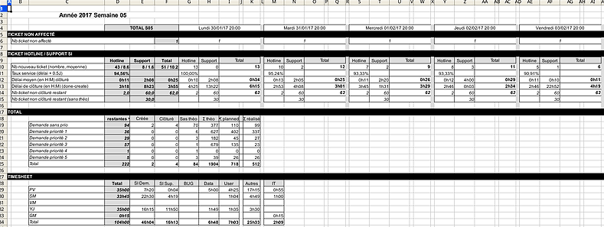

### Annexe 3 : Les compétences mises en œuvre.

A1.4.1 Participation à un projet

    C1.4.1.1 Établir son planning personnel en fonction des exigences et du déroulement du projet

    C1.4.1.2 Rendre compte de son activité

A2.2.1 Suivi et résolution d’incidents

    C2.2.1.1 Résoudre l’incident en s’appuyant sur une base de connaissances et la documentation associée ou solliciter l’entité compétente

    C2.2.1.2 Prendre le contrôle d’un système à distance

A2.2.2 Suivi et réponse à des demandes d’assistance

    C2.2.2.1 Identifier le niveau d'assistance souhaité et proposer une réponse adaptée en s’appuyant sur une base de connaissances et sur la documentation associée ou solliciter l’entité compétente

    C2.2.2.2 Informer l'utilisateur de la situation de sa demande

    C2.2.2.3 Prendre le contrôle d’un poste utilisateur à distance

    C2.2.2.4 Mémoriser la demande d'assistance et sa réponse dans une base de connaissances

A2.3.1 Identification, qualification et évaluation d’un problème

    C2.3.1.1 Repérer une suite de dysfonctionnements récurrents d’un service

    C2.3.1.2 Identifier les causes de ce dysfonctionnement

    C2.3.1.3 Qualifier le problème (contexte et environnement)

    C2.3.1.4 Définir le degré d'urgence du problème

    C2.3.1.5 Évaluer les conséquences techniques du problème

A3.2.1 Installation et configuration d’éléments d’infrastructure

    C3.2.1.1 Installer et configurer un élément d’interconnexion, un service, un serveur, un équipement terminal utilisateur

A4.1.10 Rédaction d’une documentation d’utilisation

    C4.1.10.1 Rédiger la documentation d’utilisation, une aide en ligne, une FAQ

    C4.1.10.2 Adapter la documentation d’utilisation à chaque contexte d’utilisation

A5.1.2 Recueil d’informations sur une configuration et ses éléments  
    C5.1.2.2 Actualiser les caractéristiques des éléments de la configuration

​

# Application web

## Résumé.

Un projet au centre de formation consistait à réaliser une application web permettant la saisie de tests de jeux-vidéos. Ce projet était à réaliser en groupe de trois personnes sur six mois en utilisant principalement la technologie web J2EE. Un cahier des charges nous a été fourni, il fallait donc rendre une application fonctionnelle basée sur ce dernier.

## Compétences.

Cf. annexe 1.

Synthèse.

### Cahier des charges, division du travail et base de données

Le cahier des charges étant explicite et précis, une analyse de ce dernier a été faite, en groupe, afin de définir au mieux l’application, ses objectifs, ses contraintes et aussi la manière de concevoir les données (C1.1.1.1, C1.1.1.2, C1.1.1.3, C1.2.5.1). La modélisation de la base de données a aussi été effectuée en groupe, afin d’avoir une vision la plus juste possible : une fois validée, la création de la base m’était attribuée tout comme une partie du remplissage avec un jeu d’essai (C4.1.3.1, C4.1.3.2, C4.1.3.3, C4.1.3.4, C1.2.4.2).

La base de données créée, la division du travail a pu être mise en place : en fonction de notre disponibilité et de nos compétences, chacun a eu un ses premières missions de développement, tout en restant en adéquation avec la charge de travail à réaliser (C1.4.3.1, C4.1.4.1).

​

### Gestion de configuration

Cependant, dans un premier temps, deux outils étaient primordiaux pour un travail de groupe performant : un outil de gestion de planning (RedMine) et recensement de bogues, et un logiciel de gestion de versions (eGit sous Eclipse) afin de se mettre tous au même niveau régulièrement. Il m’a été confié la tâche de créer et configurer ce dernier ainsi que de le déployer sur toutes les machines collaborant sur ce projet. Le gestionnaire de planning a été fourni par le professeur (C5.1.1.1, C5.1.1.2, C5.1.2.1, C5.1.2.2). (Annexe 3).

​

## Développement de l'application et suivi

Le développement commença : la mission de gérer l’aspect graphique du site m’a été confiée. J’ai pu construire la maquette finale à l’aide d’outils préconfigurés (Bootstrap) et en faisant des assemblages. L'application était donc responsive grâce au framework utilisé. Une fois validée et intégrée, j’ai pu travailler dessus afin de la personnaliser selon nos besoins, pour ensuite travailler sur le code coté serveur. (C4.1.2.1, C4.1.2.2). (Annexe 2).

Ayant appris le code coté serveur nécessaire pour ce projet au centre de formation, un modèle à cinq couches, des règles sur le style du code et des conventions de nommage étaient imposées afin de programmer comme le feraient des développeurs Java professionnels, dans le but d’avoir un code compréhensible par tous (C5.2.1.1, C5.2.1.2).

L’application web étant importante, chacun de nous avait des missions confiées. J’ai pu travailler sur l’affichage des tests des jeux vidéo, l’affichage de la liste des jeux vidéo, ainsi que sur la connexion au site, le tout communiquant avant la base de données précédemment créée (C4.1.7.1, C4.1.7.2, C4.1.7.3, C4.1.7.4, C4.1.7.5).

Une fois par mois était organisé une réunion afin de rendre-compte de l’avancement et de planifier les prochaines étapes du développement. Cette étape permettait de se situer globalement dans le projet. (C1.4.3.2).

### Mise en production et tests

L’application, une fois terminée, fut présentée devant tout le groupe SLAM. En ayant installé l’application sur un serveur, chaque élève pouvait se connecter au site pour le tester de son côté et faire remonter des failles et/ou bogues si besoin.

## Conclusion.

Ce projet fut donc un excellent moyen de découvrir l’aspect collaboratif d'un projet réalisé avec des technologies web peu maîtrisée. Cet aspect s’est avéré utilise pour la division du travail mais compliquée à gérer du fait du manque de disponibilités de chacun et de la difficulté pour pouvoir se rencontrer à un moment précis (contraintes personnelles).

## Annexe.

Annexe 1 : Liste de compétences.

A1.1.1 Analyse du cahier des charges d’un service à produire

C1.1.1.1 Recenser et caractériser les contextes d’utilisation, les processus et les acteurs sur lesquels le service à produire aura un impact

C1.1.1.2 Identifier les fonctionnalités attendues du service à produire

C1.1.1.3 Préparer sa participation à une réunion. Rédiger un compte-rendu d’entretien, de réunion

A1.2.4 Détermination des tests nécessaires à la validation d’un service

C1.2.4.2 Préparer les jeux d’essai et les procédures pour la réalisation des tests

A1.2.5 Définition des niveaux d’habilitation associés à un service

C1.2.5.1 Recenser les utilisateurs du service, leurs rôles et leur niveau de responsabilité

C1.2.5.3 Proposer les niveaux d’habilitation associés au service

A1.4.1 Participation à un projet

C1.4.1.1 Établir son planning personnel en fonction des exigences et du déroulement du projet

C1.4.1.2 Rendre compte de son activité

A1.4.3 Gestion des ressources

C1.4.3.1 Recenser les ressources humaines, matérielles, logicielles et budgétaires nécessaires à l’exécution du projet et de ses tâches personnelles

C1.4.3.2 Adapter son planning personnel en fonction des ressources disponibles

A4.1.2 Conception ou adaptation de l’interface utilisateur d’une solution applicative

C4.1.2.1 Définir les spécifications de l’interface utilisateur de la solution applicative

C4.1.2.2 Maquetter un élément de la solution applicative

A4.1.3 Conception ou adaptation d’une base de données

C4.1.3.1 Modéliser le schéma de données nécessaire à la mise en place de la solution applicative

C4.1.3.2 Implémenter le schéma de données dans un SGBD

C4.1.3.3 Programmer des éléments de la solution applicative dans le langage d’un SGBD

C4.1.3.4 Manipuler les données liées à la solution applicative à travers un langage de requête

A4.1.4 Définition des caractéristiques d’une solution applicative

C4.1.4.1 Recenser et caractériser les composants existants ou à développer utiles à la réalisation de la solution applicative dans le respect des budgets et planning prévisionnels

A4.1.7 Développement, utilisation ou adaptation de composants logiciels

C4.1.7.1 Développer les éléments d’une solution

C4.1.7.2 Créer un composant logiciel

C4.1.7.3 Analyser et modifier le code d’un composant logiciel

C4.1.7.4 Utiliser des composants d’accès aux données

C4.1.7.5 Mettre en place des éléments de sécurité liés à l’utilisation d’un composant logiciel

A5.1.1 Mise en place d’une gestion de configuration

C5.1.1.1 Recenser les caractéristiques techniques nécessaires à la gestion des éléments de la configuration d’une organisation

C5.1.1.2 Paramétrer une solution de gestion des éléments d’une configuration

A5.1.2 Recueil d’informations sur une configuration et ses éléments

C5.1.2.1 Renseigner les événements relatifs au cycle de vie d’un élément de la configuration

C5.1.2.2 Actualiser les caractéristiques des éléments de la configuration

A5.2.1 Exploitation des référentiels, normes et standards adoptés par le prestataire informatique

C5.2.1.1 Évaluer le degré de conformité des pratiques à un référentiel, à une norme ou à un standard adopté par le prestataire informatique

C5.2.1.2 Identifier et partager les bonnes pratiques à intégrer

Annexe 2 : L'a page d'accueil de l'application web.

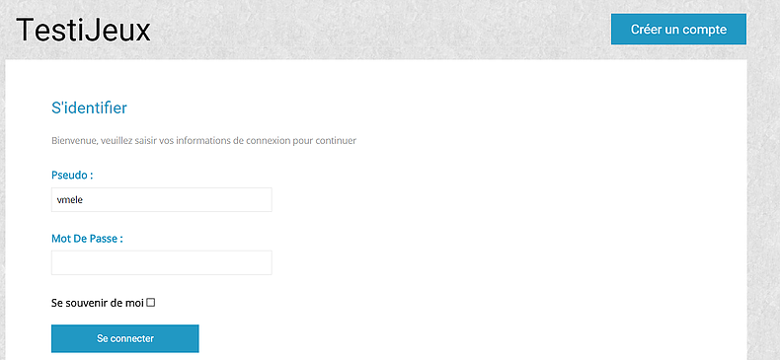

Annexe 3 : L'interface web permettant de gérer nos sources.

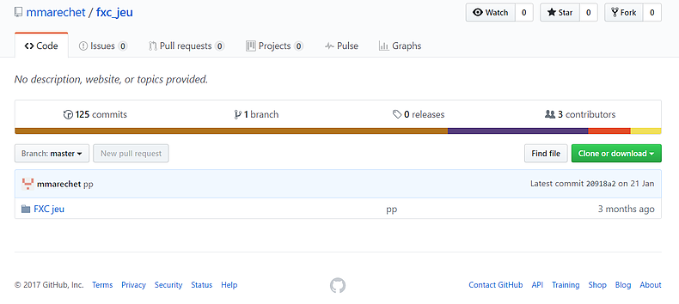

# Application lourde

## Résumé.

GSB est une entreprise fictive pour laquelle chaque élève du centre du groupe doit développer un module de leur nouveau logiciel de gestion. J’ai choisi de m’occuper de celui gérant les commandes de ventes, domaine que je côtoie au quotidien en entreprise. Cette application est le bilan des deux ans d’apprentissage de la technologie C# réalisée au centre de formation : elle reprend tous les concepts étudiés.

## Compétences.

Cf. annexe 1.

## Synthèse.

### Cahier des charges, maquette et spécialisation logicielle

Dans un premier temps, une fois le sujet du logiciel choisi, il fallait établir un cahier des charges selon les besoins que l’on peut imaginer utile à l’entreprise GSB. Ayant choisi le module des commandes de vente, je me suis basé sur la manière dont l’on traite les commandes chez SERAM dans l’ERP de manière plus simplifier. Plusieurs notions pouvant être essentielles en entreprise n’ont pas été gérées telles que l’End Buyer, la possibilité d’avoir un contact de facturation différent d’un contact de livraison par exemple. Ce choix est principalement dû au temps que cela demanderait de traiter toutes les spécificités d’une commande de vente. L’application reste cependant totalement fonctionnelle (C1.1.1.1, C1.1.1.2).

Avant de commencer le développement tête baissée, j’ai réalisé une maquette entière de l’application à l’aide d’un logiciel simple (Balsamiq) (C4.1.2.2, C4.1.2.3). Cette dernière me permet de visualiser l’aspect graphique de mon application ainsi que la manière dont je vais agencer toutes les fonctionnalités, mais aussi à servir de support visuel pour la création du document de spécifications logiciel.

Ce document, d’une dizaine de pages pour mon cas, reprend chaque fenêtre de l’application existante, chaque champ de saisi, de sortie et en détail son utilisation et ce à quoi il sert. C’était une étape obligatoire avant de commencer l’application (C1.2.2.1, C1.2.2.2, C1.2.2.3).

De plus, il nous était demandé de réaliser un planning concernant le développement de l’application. C’est avant tout un travail d’organisation, pour nous apprendre à en réaliser un selon nos disponibilités et notre vision du projet (C1.4.1.1).

​

### Base de données et développement logiciel

La base de données doit suivre les exigences logicielles mais aussi des exigences imposées : elle doit comporter une spécialisation et une entité relative et une association au minimum. Il a donc fallu adapter la modélisation aux contraintes. Ceci-étant, le module des commandes de vente se prête à merveille à ces contraintes : la modélisation a donc été réalisée sans soucis. Cependant, la base étant complexe, son remplissage avec un jeu d’essai s’est vu être plus compliqué que prévu à cause de toutes les contraintes qu’elle comporte (C4.1.3.1, C4.1.3.2, C4.1.3.3, C4.1.3.4, C1.2.4.2)

La base terminée, le développement a pu commencer. Mes compétences avec la technologie utilisée étant en adéquation avec la difficulté du sujet, je n’ai pas rencontré beaucoup de problèmes pour l’instant. Cependant j’ai souvent dû me renseigner sur des méthodes en C#, notamment pour interagir avec des applications extérieures (Outlook) et pour utiliser des librairies externes afin de créer un fichier PDF de la commande (C5.2.4.1, C5.2.4.2) (Annexe 2).

Le principal problème est celui de gérer son temps et son planning. C’est une tâche compliquée étant donné que d’autres épreuves se greffent avant celle concernant cette application. Il faut donc modifier son planning en fonction des priorités (C4.1.7.1, C4.1.7.2, C4.1.7.3, C4.1.7.4, C4.1.7.5, C1.4.2.1, C1.4.2.2, C1.4.2.3).

Une méthodologie de travail m’a été enseignée tout au long de la formation quant à l’organisation du code C# : nommage des variables, commentaires, programmation orientée objet et pattern MVC. Ces contraintes sont importantes et nous apprennent à les respecter dans le cadre d’un projet en équipe dans notre vie professionnelle (C5.2.1.1).

De plus le professeur nous a mis à disposition un outil de gestion de versions (GitHub) afin de sauvegarder notre travail en ligne, mais aussi pour permettre de rendre compte de l’avancement du projet (C5.1.2.1, C5.1.2.2)

## Conclusion.

L’application n’étant pas terminé, je n’ai pas encore de vision globale de la charge de travail qu’a demandé ce projet. Cependant il est un excellent moyen de savoir où nous en sommes dans l’apprentissage du C# et des principes acquis en deux ans. De plus, ce projet nous met face à un projet tel qu’on pourrait nous le demander en entreprise, avec un sujet concret, un deadline, une technologie et des contraintes à respecter.

## Annexe.

Annexe 1 : Liste des compétences.

A1.1.1 Analyse du cahier des charges d’un service à produire

C1.1.1.1 Recenser et caractériser les contextes d’utilisation, les processus et les acteurs sur lesquels le service à produire aura un impact

C1.1.1.2 Identifier les fonctionnalités attendues du service à produire

A1.2.2 Rédaction des spécifications techniques de la solution retenue (adaptation d’une solution existante ou réalisation d’une nouvelle solution)

C1.2.2.1 Recenser les composants nécessaires à la réalisation de la solution retenue

C1.2.2.2 Décrire l’implantation des différents composants de la solution et les échanges entre eux C1.2.2.3 Rédiger les spécifications fonctionnelles et techniques de la solution retenue dans le formalisme exigé par l’organisation

A1.2.4 Détermination des tests nécessaires à la validation d’un service

C1.2.4.1 Recenser les tests d’acceptation nécessaires à la validation du service et les résultats attendus

C1.2.4.2 Préparer les jeux d’essai et les procédures pour la réalisation des tests

A1.4.1 Participation à un projet

C1.4.1.1 Établir son planning personnel en fonction des exigences et du déroulement du projet

A1.4.2 Évaluation des indicateurs de suivi d’un projet et justification des écarts

C1.4.2.1 Suivre l’exécution du projet

C1.4.2.2 Analyser les écarts entre temps prévu et temps consommé

C1.4.2.3 Contribuer à l’évaluation du projet

A4.1.2 Conception ou adaptation de l’interface utilisateur d’une solution applicative

C4.1.2.1 Définir les spécifications de l’interface utilisateur de la solution applicative

C4.1.2.2 Maquetter un élément de la solution applicative

A4.1.3 Conception ou adaptation d’une base de données

C4.1.3.1 Modéliser le schéma de données nécessaire à la mise en place de la solution applicative

C4.1.3.2 Implémenter le schéma de données dans un SGBD

C4.1.3.3 Programmer des éléments de la solution applicative dans le langage d’un SGBD

C4.1.3.4 Manipuler les données liées à la solution applicative à travers un langage de requête

A4.1.7 Développement, utilisation ou adaptation de composants logiciels

C4.1.7.1 Développer les éléments d’une solution

C4.1.7.2 Créer un composant logiciel

C4.1.7.3 Analyser et modifier le code d’un composant

C4.1.7.4 Utiliser des composants d’accès aux données

C4.1.7.5 Mettre en place des éléments de sécurité liés à l’utilisation d’un composant logiciel

A5.1.2 Recueil d’informations sur une configuration et ses éléments

C5.1.2.1 Renseigner les événements relatifs au cycle de vie d’un élément de la configuration

C5.1.2.2 Actualiser les caractéristiques des éléments de la configuration

A5.2.1 Exploitation des référentiels, normes et standards adoptés par le prestataire informatique

C5.2.1.1 Évaluer le degré de conformité des pratiques à un référentiel, à une norme ou à un standard adopté par le prestataire informatique

C5.2.1.2 Identifier et partager les bonnes pratiques à intégrer

A5.2.4 Étude d‘une technologie, d’un composant, d’un outil ou d’une méthode

C5.2.4.1 Se documenter à propos d‘une technologie, d’un composant, d’un outil ou d’une méthode

C5.2.4.2 Identifier le potentiel et les limites d'une technologie, d’un composant, d’un outil ou d’une méthode par rapport à un service à produire

Annexe 2 : L'interface de gestion de commandes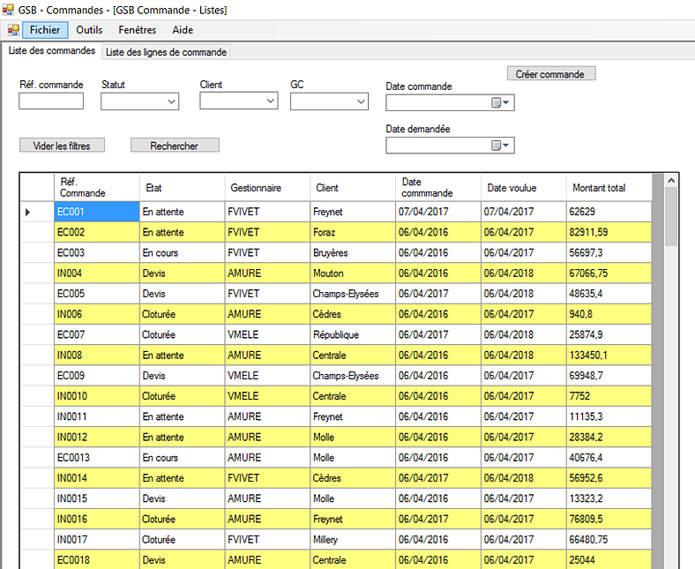

# Maintenance évolutive ERP

## Résumé.

OpenERP est un ERP évolutif : si un utilisateur ou un pôle a besoin d’une nouvelle fonctionnalité, il peut en faire la demande. Cette demande peut être traitée ou non, selon le retour sur investissement et selon la nécessité du composant à produire. Chaque informaticien de SERAM disposant de « domaines de prédilection », je m’occupe généralement de développements simples et de la création de rapports d’impression.

## Compétences.

Cf. annexe 1.

## Synthèse.

 Au sein de l’entreprise, en plus du support utilisateur qui occupe environ 60% de temps, j’ai parfois comme mission de réaliser un ajout au sein d’OpenERP ou bien de créer un nouveau rapport d’impression à l’aide de Pentaho Report Designer. Dans les deux cas, la mission commence par la réception d’un ticket « Demande SI » m’étant attribué. Il me faut définir avec l’utilisateur le cahier des charges (C1.1.1.1, C1.1.1.2, C1.1.1.3, C1.2.5.1, C1.2.5.2, C1.2.5.3).

Une fois réalisé, je peux analyser la demande et planifier la charge totale qu’elle demande pour enfin saisir un temps planifié dans le ticket correspondant. La planification se fait en fonction de mes périodes en entreprise (C1.4.1.1).

###### **​**

### Ajout OpenERP

    La création d’un module, d’une fonctionnalité ou d’une fenêtre sur OpenERP me prend énormément de temps (de l’ordre d’un jour à deux semaine en réalisant la fonction de support utilisateur à coté) : le code de l’ERP étant vaste, je passe beaucoup de temps à m’y retrouver et à comprendre précisément comment une composant fonctionne si je dois me baser dessus. De plus étant donné que ces missions ne sont pas fréquentes, il faut à chaque fois se replonger le Framework OpenERP à l’aide de la documentation officielle et du code existant (C5.2.4.1, C5.2.4.2). (Annexe 1).

Le développement que je vais produire se déroule dans un premier temps sur un environnement de test, une copie de l’ERP et de sa base de données, répliquée manuellement en local chaque début de semaines afin d’être à jour sur le code existant et sur les données de SERAM. J’ai eu l’occasion de traiter principalement deux tickets d’amélioration : le premier étant de créer un outil intégrant les fiches technique client des produits de SERAM dans l’ERP ainsi que la création d’un outil permettant de ressortir au format PDF une liste de produits selon une liste de prix et une collection choisie. Ces deux outils ont nécessité la création d’un rapport d’impression pour sortir le résultat au format papier (C4.1.7.1, C4.1.7.2, C4.1.7.3, C4.1.7.4, C4.1.7.5).

​

Mon environnement de test me permet d’être libre de modifier / créer des « fausses » informations afin de mener à bien le projet. Je peux ainsi adapter facilement un produit, par exemple, pour tester un comportement avec un autre code barre pour m’assurer que le service fonctionnera dans tous les cas (C4.1.6.1, C4.1.6.2).

Travaillant en Python, l’équipe informatique a adopté le PEP8 comme convention pour le style du code. Il me faut donc la respecter avec de garder une cohérence dans le travail que nous produisons.

​

### Création rapport Pentaho

    Pentaho Report Designer est un outil de création de rapports d’impression pouvant communiquer directement avec OpenERP, d’où le choix de cette technologie.

La plupart du temps, lorsqu’un amélioration d’ERP m’est attribuée, la création d’un nouveau rapport est demandée. Il peut être un listing de produits avec leur prix correspondant, d’une étiquette utile aux centres de production, etc. (annexe 2).

Généralement, je me sers d’étiquettes déjà existantes pour en créer une nouvelle. J’intègre ensuite à cette dernière toutes les données dont j’ai besoin pour mener à bien sa création en fonction du cahier des charges. Je suis souvent confronté à des problèmes, notamment car le logiciel n’est pas stable et rempli de bogues, mais aussi car la documentation est pauvre. Il m’arrive donc fréquemment de faire appel à un collègue s’y connaissant bien, qui m’indique alors des pistes à suivre pour réaliser ce que je veux faire.

​

### Déploiement et mise en place

    Le travail que je réalise est réalisé sur un environnement de test et non en production. La technologie de gestion de versions GIT est utilisée chez SERAM. La mise en production se fait en ligne de commandes afin de maîtriser chaque étape du déploiement (C5.1.2.1, C5.1.2.2).  
J’ai créé un script automatisant la mise en production de rapport Pentaho, évitant de retaper chaque fois les nombreuses lignes de mise en production (C1.3.4.2, C1.3.4.3).

Chaque modification passe par une validation de mon responsable s’assurant que le service produit ne causera pas de blocage dans l’ERP : en effet, il vaut mieux être prudent car tout SERAM pourrait en pâtir.

    Une fois la mise ne production effectuée il me faut prévenir le demandeur de la mise en place du service (C1.4.1.2). Si ce service est utile à tout un pôle de SERAM, je préviens directement le pilote et lui donne une formation qui lui-même formera ses employés (C1.3.3.1, C1.3.3.2, C2.1.1.1, C2.1.1.2, C2.1.1.3).

​

## Conclusion.

Traiter des tickets de ce genre est une excellente expérience : cela permet, dans un contexte professionnel, de devoir définir un planning et de le respecter au maximum tout en rendant compte de son activité. De plus, cela change de ma mission de support au quotidien et me fait progresser en développement OpenERP.

## Annexe.

Annexe 1 : Liste de compétences.

C1.1.1.1 Recenser et caractériser les contextes d’utilisation, les processus et les acteurs sur lesquels le service à produire aura un impact

C1.1.1.2 Identifier les fonctionnalités attendues du service à produire

C1.1.1.3 Préparer sa participation à une réunion. Rédiger un compte-rendu d’entretien, de réunion

A1.2.5 Définition des niveaux d’habilitation associés à un service

C1.2.5.1 Recenser les utilisateurs du service, leurs rôles et leur niveau de responsabilité

C1.2.5.2 Recenser les ressources liées à l’utilisation du service

C1.2.5.3 Proposer les niveaux d’habilitation associés au service

A1.3.3 Accompagnement de la mise en place d’un nouveau service

C1.3.3.1 Mettre en place l’environnement de formation au nouveau service

C1.3.3.2 Informer et former les utilisateurs

A1.3.4 Déploiement d’un service

C1.3.4.2 Automatiser l’installation de la solution

C1.3.4.3 Mettre en exploitation le service

A1.4.1 Participation à un projet

C1.4.1.1 Établir son planning personnel en fonction des exigences et du déroulement du projet

C1.4.1.2 Rendre compte de son activité

A2.1.1 Accompagnement des utilisateurs dans la prise en main d’un service

C2.1.1.1 Aider les utilisateurs dans l’appropriation du nouveau service

C2.1.1.2 Identifier des besoins de formation complémentaires

C2.1.1.3 Rendre compte de la satisfaction des utilisateurs

A4.1.6 Gestion d’environnements de développement et de test

C4.1.6.1 Mettre en place et exploiter un environnement de développement

C4.1.6.2 Mettre en place et exploiter un environnement de test

A4.1.7 Développement, utilisation ou adaptation de composants logiciels

C4.1.7.1 Développer les éléments d’une solution

C4.1.7.2 Créer un composant logiciel

C4.1.7.3 Analyser et modifier le code d’un composant logiciel

C4.1.7.4 Utiliser des composants d’accès aux données

C4.1.7.5 Mettre en place des éléments de sécurité liés à l’utilisation d’un composant logiciel

A5.1.2 Recueil d’informations sur une configuration et ses éléments

C5.1.2.1 Renseigner les événements relatifs au cycle de vie d’un élément de la configuration

C5.1.2.2 Actualiser les caractéristiques des éléments de la configuration

A5.2.4 Étude d‘une technologie, d’un composant, d’un outil ou d’une méthode

C5.2.4.1 Se documenter à propos d‘une technologie, d’un composant, d’un outil ou d’une méthode

C5.2.4.2 Identifier le potentiel et les limites d'une technologie, d’un composant, d’un outil ou d’une méthode par rapport à un service à produire

Annexe 2 : Création du rapport d'impression des fiches techniques clients.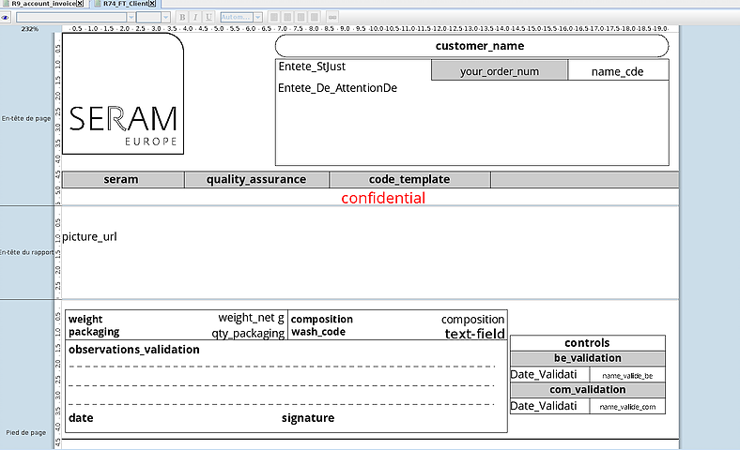

Annexe 3 : La vue de l'outils permettant de sortir les tarifs généraux en fonction d'une liste de prix et d'une collection.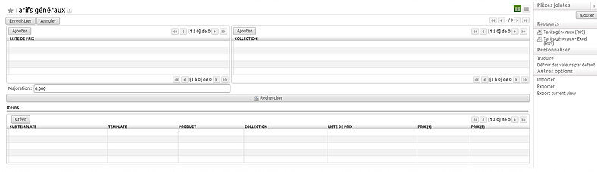

# Maintenance corrective ERP

## Résumé.

Au sein de SERAM, un ticket dit « Support SI » correspond à un bogue dans le système, mais aussi à une modification d’état d’impression, une demande d’extraction de données non urgente, etc. Ces tâches sont réparties entre chaque personne du service informatique et doivent être traitées le plus rapidement possible afin de débloquer un ou plusieurs utilisateurs.

## Compétences.

Cf. annexe 1.

Synthèse.

Les « Support SI » qui me sont attribués sont majoritairement des corrections d’état d’impression et des corrections de bogues mineurs au sein de l’ERP. Il me faut donc définir clairement avec l’utilisateur le besoin afin de travailler de manière efficace.

Une fois le ticket reçu, compris et analysé, je peux saisir un temps théorique pour le ticket. C’est une estimation de la charge de travail qui me permet de situer la pertinence de mes analyses et de comprendre pourquoi je peux avoir des écarts de temps une fois le ticket clôturé (C4.1.1.1, C4.1.1.2).

### Correction dans OpenERP

Il m’est principalement affecté les corrections / modifications mineures au sein de l’ERP. Ces corrections peuvent être un ajout de champ de saisi dans une vue, la modification du nombre de caractères autorisés dans un champ de saisi, ou bien, par exemple, au niveau de la vue de l’utilisateur, comprendre pourquoi un blocage apparaît.

Dans le cas d’un blocage, l’utilisateur me fournit toutes les données qu’il utilise créant le blocage, afin de pouvoir récréer le problème dans mon environnement de test (annexe 1). Rien n’est testé directement sur la production au risque de réaliser de mauvaises manipulations sur des données importantes (C2.3.1.2, C2.3.1.3, C2.3.1.4, C2.3.1.5)

Une fois le problème simulé, il me faut analyser tous les comportements relatifs et en déduire la cause. Par la suite, je suis en mesure de le corriger pour finalement mettre en production le correctif et informer l’utilisateur (avec formation si besoin).

### Correction de rapport Pentaho

La majorité des rapports d’impression que SERAM utilise ont été créées par la précédente alternante. Seulement, l’ERP évoluant, des problèmes de mise en page peuvent arriver : un chevauchement sur des conditions de règlement sur une facture, un libellé d’emplacement de stock trop long, etc. Toutes ces choses qui n’étaient pas possibles avant et qui le sont à présent. De ce fait ma mission consiste aussi à corriger des problèmes visuels afin d’obtenir des rendus propres (annexe 2).

Le temps nécessaire à ce genre de correction est très varié : en effet, il peut être de cinq minutes tout comme il peut être d’une demi-journée. Il faut parfois aller plus loin que le problème visuel et réfléchir à toutes les possibilités auquel un utilisateur pourrait être confronté (C4.2.2.1, C4.2.2.2). Dans ces cas complexes, il faut tester chaque cas possible et optimiser l’espace pour chacun de ces derniers.

Il me faut souvent me documenter sur Pentaho et OpenERP pour les tickets concernant une correction dans un rapport d’impression afin de corriger le problème selon tous les cas d’utilisation (C5.2.4.1, C5.2.4.2)

### Extraction de données

Une autre requête importante principalement de la part de la direction et du service commercial est l’extraction de données, s’ils n’ont pas les moyens de la faire eux-mêmes. Ils fournissent donc leur requête précise et, à l’aide des différents outils dont dispose SERAM, je peux réaliser cette extraction.

Elle peut être de différente nature, telle qu’une liste des prix de revient pour une collection d’articles, des statistiques commerciales sur un trimestre, des rapports sur les agents, etc.

Le rôle de l’équipe informatique est de traiter ces demandes, mais surtout de faire en sorte que l’utilisateur puisse les faire lui-même simplement afin de gagner en autonomie. En effet, ne plus dépendre d’un service de l’entreprise est un gain de temps énorme (C1.3.3.1, C1.3.3.2).

## Conclusion.

Traiter de tickets « Support SI » est donc une étape obligatoire lors de mon passage chez SERAM. Ces tickets réunissent à eux seuls presque toutes les compétences nécessaires acquises en entreprise. Il me faut être curieux par rapport aux problèmes tout en étant dans les temps. Parfois l’erreur n’est pas possible, notamment quand il s’agit d’envoyer des fichiers importants au client. La rigueur est donc de mise, mais c’est une excellente chose.

## Annexe.

Annexe 1 : Liste de compétences.

A1.3.3 Accompagnement de la mise en place d’un nouveau service

C1.3.3.1 Mettre en place l’environnement de formation au nouveau service

C1.3.3.2 Informer et former les utilisateurs

A2.3.1 Identification, qualification et évaluation d’un problème

C2.3.1.2 Identifier les causes de ce dysfonctionnement

C2.3.1.3 Qualifier le problème (contexte et environnement)

C2.3.1.4 Définir le degré d'urgence du problème

C2.3.1.5 Évaluer les conséquences techniques du problème

A4.1.1 Proposition d’une solution applicative

C4.1.1.1 Identifier les composants logiciels nécessaires à la conception de la solution

C4.1.1.2 Estimer les éléments de coût et le délai de mise en œuvre de la solution

A4.2.1 Analyse et correction d’un dysfonctionnement, d’un problème de qualité de service ou de sécurité

C4.2.2.1 Repérer les évolutions des composants utilisés et leurs conséquences

C4.2.2.2 Concevoir les mises à jour à effectuer

A5.2.4 Étude d‘une technologie, d’un composant, d’un outil ou d’une méthode

C5.2.4.1 Se documenter à propos d‘une technologie, d’un composant, d’un outil ou d’une méthode

C5.2.4.2 Identifier le potentiel et les limites d'une technologie, d’un composant, d’un outil ou d’une méthode par rapport à un service à produire

Annexe 2 : L'environnement de test de l'ERP (distinguable par sa couleur verte).

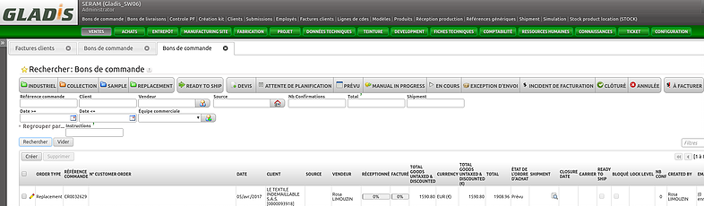

Annexe 2 : Un exemple de chevauchement disgracieux sur une facture.



# Veille technologique

## Résumé.

Afin d'être en conformité avec le référentiel du BTS SIO, il a été demandé à chaque élève de réaliser une veille technologique autour d'un sujet lié à l'informatique et au développement. Cet exercice permet permettant de rendre compte de l'intérêt porté à un sujet et aux recherches faites.

## Compétences.

A5.2.2 Veille technologique

C5.2.2.1 Définir une stratégie de recherche d’informations

C5.2.2.2 Tenir à jour une liste de sources d'information

C5.2.2.3 Évaluer la qualité d'une source d'information en fonction d'un besoin

C5.2.2.4 Synthétiser et diffuser les résultats d'une veille

Synthèse.

Dans un premier temps, il m'a avant tout fallu trouver un sujet de veille en adéquation avec la consigne mais aussi un sujet qui m'intéresse afin de me plonger réellement dans cet exercice. La consigne étant vaste, j'ai choisi de me tourner vers l'apprentissage machine et le deep learning. En effet, c'est un sujet passionnant, regorgeant d'avancées technologiques et pouvant, dans les grandes lignes, s'expliquer à un public concerné (Annexe 1.)

### La recherche d'informations et la qualification de leur source

L'objectif de cette veille technologique étant de résumer, en quelques lignes, une nouveauté, une information importante, un changement autour du sujet choisi. Pour mon cas, les informations traitant du sujet sont pour la plupart directement tirées de l'organisme responsable et sont donc fiables (Google et Microsoft principalement).

Il faut cependant bien trier l'information car elle est parfois vague et abondante. De ce fait, afin de rester focaliser sur le sujet de l'article, il est important de bien lire, comprendre et trier l'information (C5.2.2.1, C5.2.2.2, C5.2.2.3).

### Le compte-rendu

La veille technologique devant comporter trois articles sur le même thème, il fallait donc trois informations de qualité à rédiger. L'article n'étant pas obligatoirement long (quelques lignes suffisent), il fallait donc avoir quelque chose à écrire, de manière pertinente et synthétique (C5.2.2.4).

## Conclusion.

Cet exercice étant la première veille technologique que j'ai eu à réaliser, c'était un bon moyen de le découvrir tout en restant centré sur une thématique qui me plaît. La réalisation d'une veille technologique paraît, dans un premier temps, simple, il faut cependant passer du temps à trouver des informations de qualité.

## Annexe.

### Annexe 1 : L'entête de la veille technologique

